**Бастауыш сыныптар апталығы**

Максимовка ауылы №9 орта мектебінде 2017-2018 оқу жылында – 15 қаңтардан 20–қаңтар аралығында бастауыш сынып апталығы өтілді. Апталық жұмыс жоспары « рухани жаңғыру» жолдарына ұйымдастырылды.

**Апталықтың мақсаты:** «Жаңа инновациялық ақпараттық технологияларды пайдалана отырып, оқушылардың шығармашылық қабілеттерін дамыту». Оқу үдерісін жетілдірумен қатар баланың шығармашылық, жас және жеке ерекшеліктерін ескере отыра, жаңартылған рухани-адамгершілік, эмоционалдық және дене дамуын қамтамасыз ету керек.

Апталықта ашық сабақтар жоспарлы түрде өткізілді.Атап айтсақ,

4 «А» сыныпта – мұғалімі Шәния Күлаш. **«Көмектес септігі»,** математика – 2 «А» сыныпта - мұғалімі Танхай Азигул математика пәнінен **«Өткенді пысықтау**» Шағын орталық тәрбиешісі мұғалімі Байбосын Баян жаралыстану пәнінен **«Қысқы табиғат»**, 3 «А» сынып мұғалімі Жильгельдина Шолпанай Сериковна дүниетану пәнінен **«Пайдалы қазбалар»,**  сауат ашу пәнінен 1 «А» сынып мұғалімі Садуова Данагул **«Ә дыбысы мен әрпі»,**  ашық сабақтар өткізілді.

Сонымен қатар бастауыш сынып мұғалімдері көптеген қызықты сыныптан тыс шаралар өткізді.

Математика пәнінен 1«А», 4«А» сыныптарында **«Кім жылдам?», «тапқырлы достар»** логикалық тапсырмалар шешу өткізілді,  2 «А» сыныбы, 3«А» сыныбы арасында **«Әдемі жазуда өнер**»көркем жазу байқауы және **«Кім көп сөз оқиды»** сайысы болып өтті. Мектепалды даярлық және 1-2-3-4 сыныбында өткізген «**Бақытты балалық шақ»** сурет сайысы болды. Сонымен қатар Мәнерлеп оқу сайысы, тақпақ,өлеңдер жарысы болып өтті.1 - 4 сынып оқушылары  **«Менің елім - Қазақстан»** тақпақшылар байқауы бойынша үздіктерді атады. Олар: 4 «А» сынып оқушысы Әлібек Дильшат, 3 «А» сынып оқушысы Нұрмаганбетова Жансулу бірінші орынға ие болды,Екінші орынға 2 «А» сынып оқушысы Бекен Арнұр .Бастауыш сынып оқушыларыныңүздік дәптерлері  көрмеге қойылып, **«Әдемі жазу - өнер»** байқауы бойынша , 3 «А»сынып оқушысы Шайзада Ұлзия, оқу жылдамдығы бойынша бірінші орынға ие болған Мұхамет Әли 1 «А» сынып оқушысы .Екінші орынға Әлібек Дильшат, үшінші орынға 3 «А» сынып оқушысы Жұмадильдин Алибек иеленді. 100 ән үйренейік «Ән көңілдің ажары» атты қойылым байқауында оқушылар өздерін жақсы қырынан көрсетіп, таң қалдырды. Оқушылар өздеріне берілген рөлдерді өте жақсы сомдап, актерлік шеберліктерімен көзге түсті..Сонымен қатар **«Бақытты балалық шақ**»  атты сурет көрмесіне қатысқан  оқушылардың суреттері мазмұнды, әсем боялғандығымен Нұрмаганбетова Жансулу бірінші орынға бағаланды. 1 «А» сынып оқушысы Мұқан Зарина ,Құрамыс Анель,Жанпейіс Айсере,Шопан Ануар екінші орынға ие болды.Үшінші орынға 4 «А» сынып оқушысы Умірбеков Бексұлтан иеленді.Мектеп оқушылары мұнда талантты балалар суретін тамашалады.

Сабақтарға бастауыш сынып мұғалімдері, мектеп әкімшілік қатысып, талдау жасалып, жақсы баға берілді.

Бастауыш сынып әдістемелік бірлестігінің жетекшісі: Жильгельдина.Ш.С

**Апталықтың ашылуы**

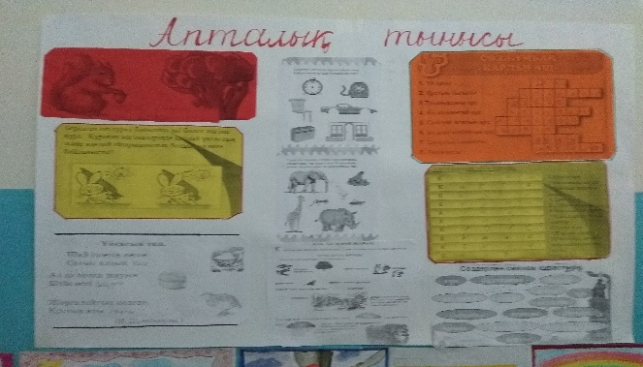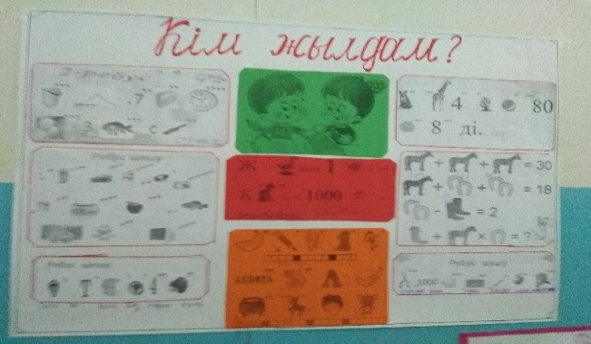

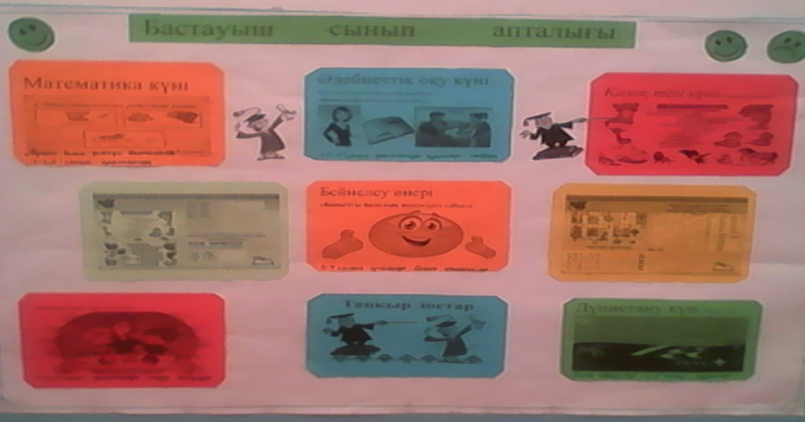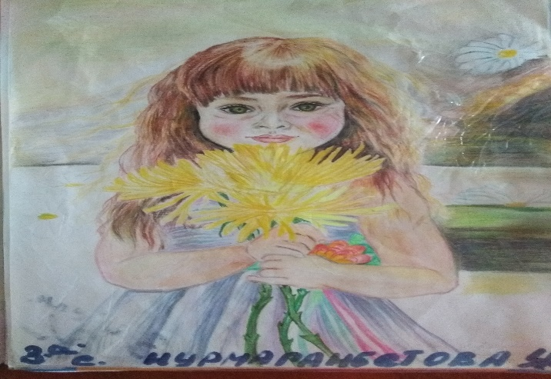

**«Бақытты балалық шақ»** суреттер сайысы

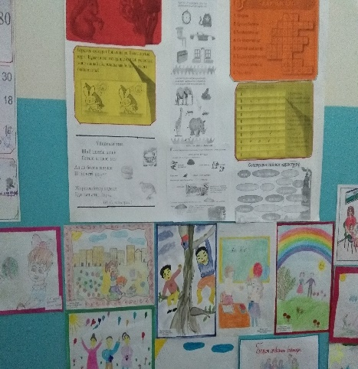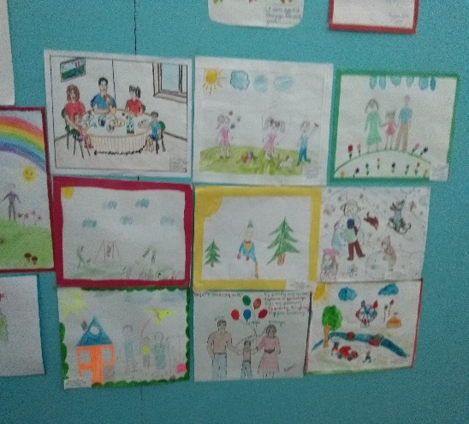 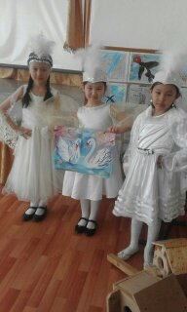

Ашық сабақ **«Пайдалы қазбалар»**

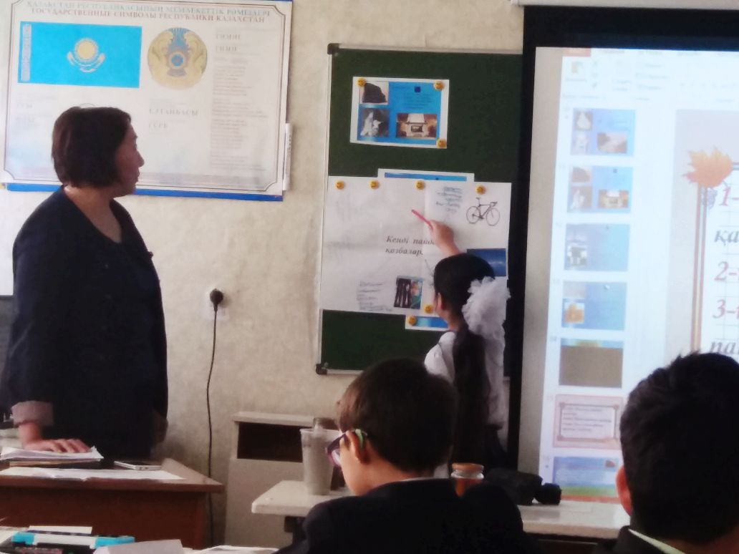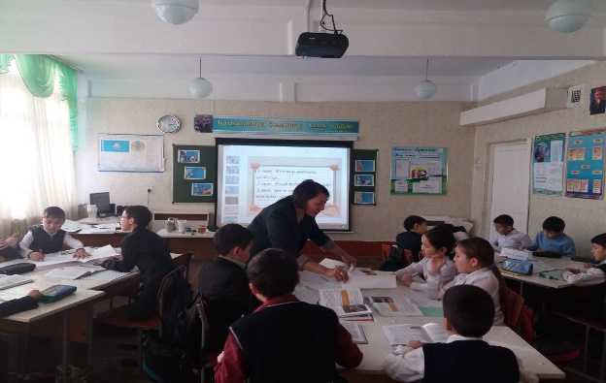

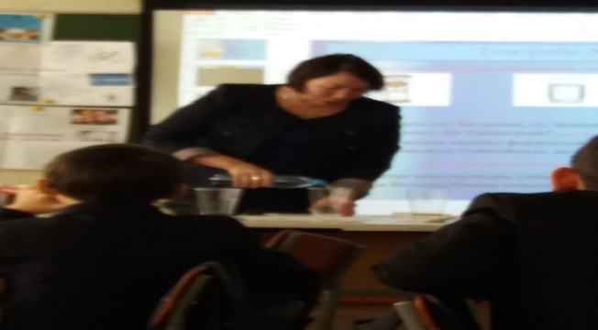 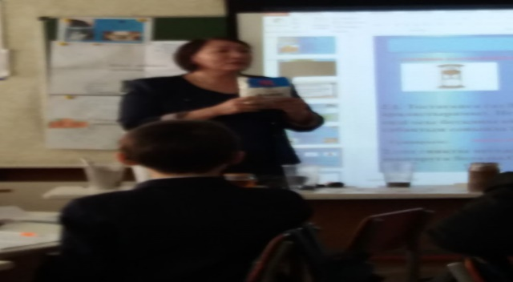

Математика **«Өткенді пысықтау»**

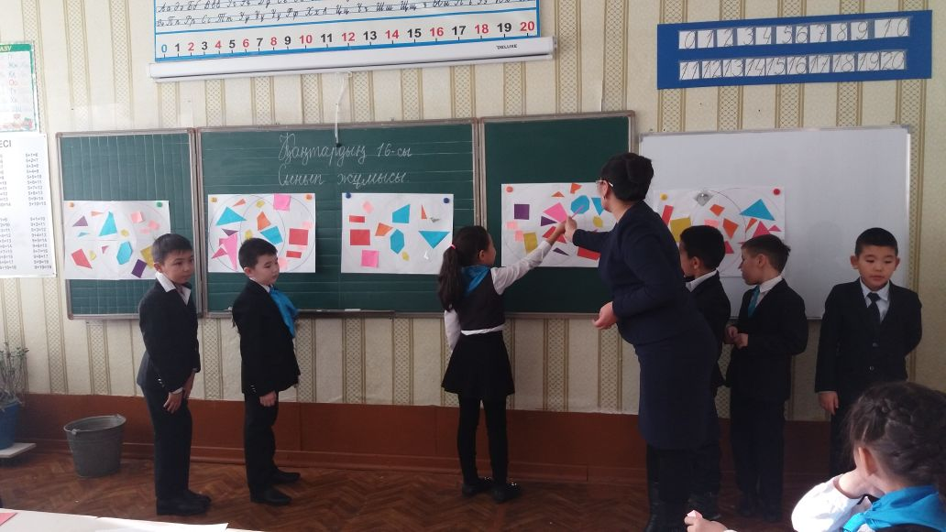 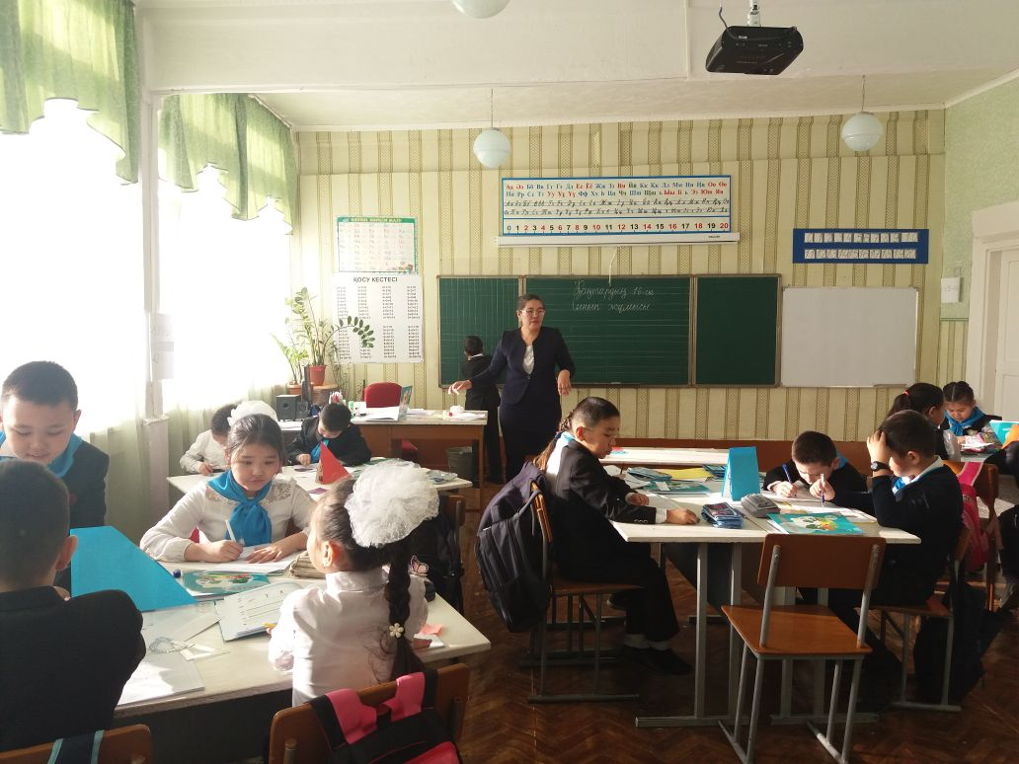

**Сауат ашу «Ә дыбысы мен әрпі»**

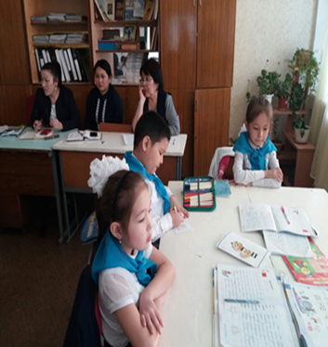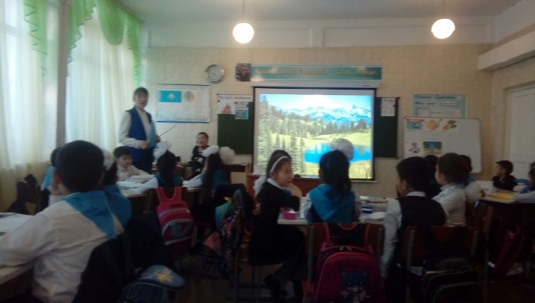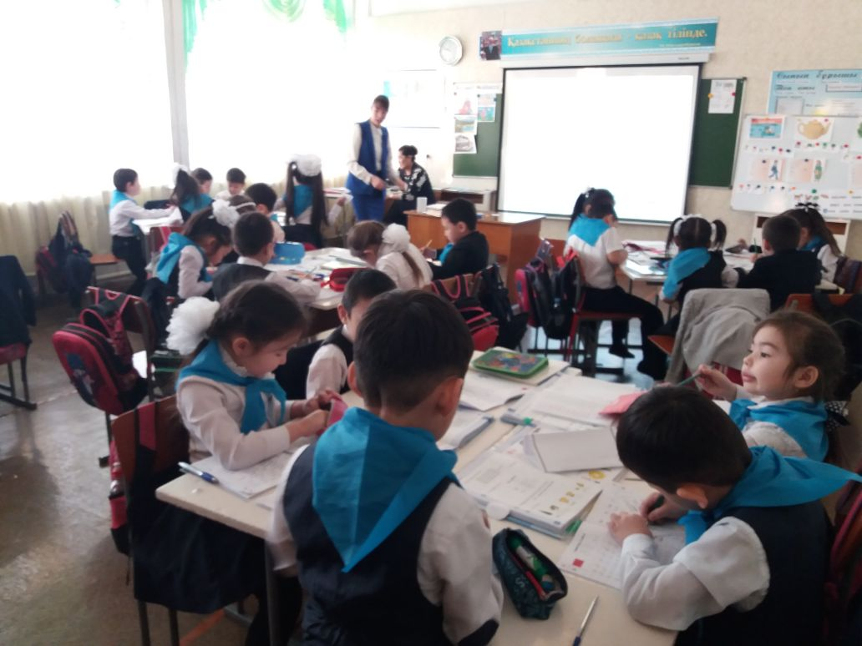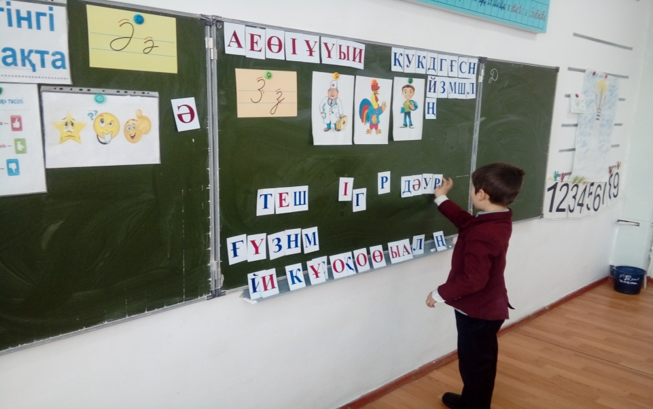

Қазақ тілі **«көмектес септігі»** ашық сабақ

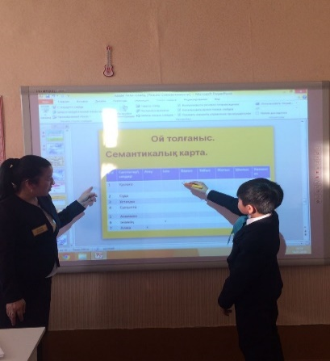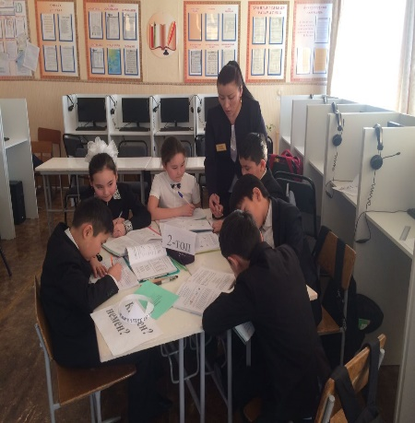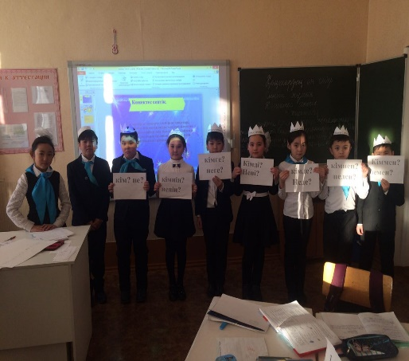 Жаратылыстану **«Қысқы табиғат»**

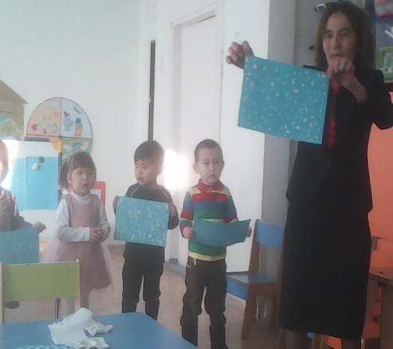 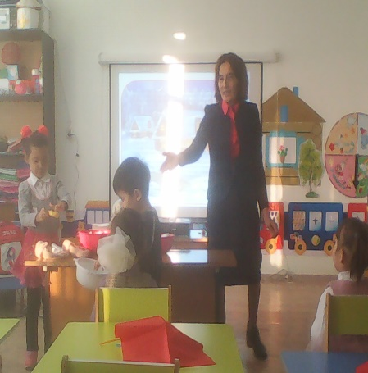 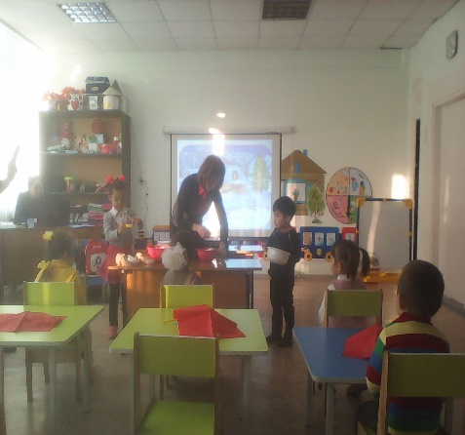 Тәрбие сағаты. Рухани жаңғыру **: 100 кітап «Кітап рухани қазына»**

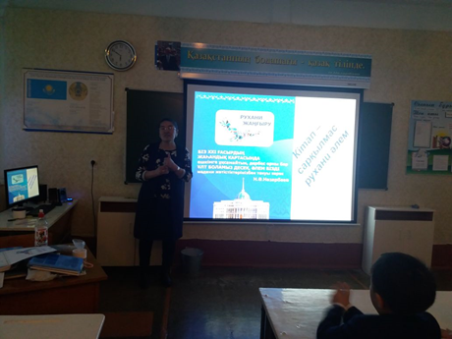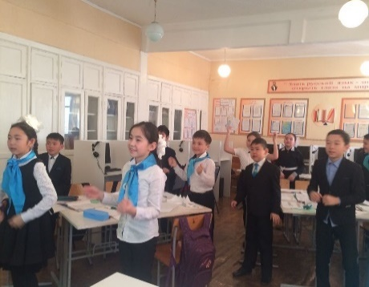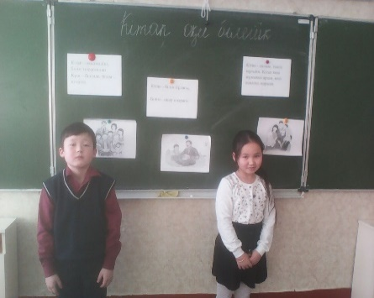

Апталықтың жабылуы **«Ән көңілдің ажары»** мерекелік кеш

